ГЛАВА АДМИНИСТРАЦИИ ГОРОДА БАЙКОНУР
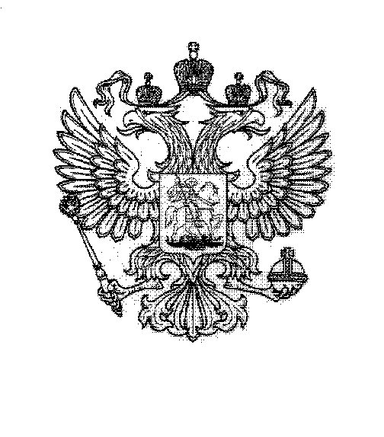
ПОСТАНОВЛЕНИЕ
11 мая 2023 г. № 200
О внесении изменений в состав Межведомственной комиссии по мобилизации налоговых и неналоговых доходов в бюджет города Байконур, утвержденный постановлением Главы администрации города Байконур
от 27 июля 2018 г. № 394

На основании Соглашения между Российской Федерацией и Республикой Казахстан о статусе города Байконур, порядке формирования и статусе
его органов исполнительной власти от 23 декабря 1995 г., в связи с кадровыми изменениями
ПОСТАНОВЛЯЮ:

1. Внести в состав Межведомственной комиссии по мобилизации налоговых и неналоговых доходов в бюджет города Байконур, утвержденный постановлением Главы администрации города Байконур от 27 июля 2018 г.
№ 394 «О создании Межведомственной комиссии по мобилизации налоговых
и неналоговых доходов в бюджет города Байконур» (с изменениями), изменения, изложив его в редакции согласно приложению к настоящему постановлению.

2. Аппарату Главы администрации города Байконур в установленные сроки организовать опубликование настоящего постановления в газете «Байконур»
и на официальном сайте администрации города Байконур www.baikonuradm.ru.
3. Контроль за исполнением настоящего постановления оставляю за собой.

Глава администрации К.Д. Бусыгин

